 | EC0935  Gestión de trabajo por proyectos | 

Nombre del Proyecto | HydroMate - Torre hidropónica inteligente automatizada
Responsable de la elaboración del documento: | Kevin Osmar Valdez Meza
Fecha de verificación: | 5 de diciembre de 2026
La verificación se realiza contra los paquetes definidos en el Plan Detallado del Proyecto, las evidencias integradas y los cambios autorizados.
LISTA DE PAQUETES DE TRABAJO
ID | PAQUETE DE TRABAJO | RESULTADO DE VERIFICACIÓN
PT1 | Planeación y arquitectura | Verificado y terminado. Documentación y criterios de planeación integrados.
PT2 | Torre y circuito hidráulico | Verificado y terminado. Flujo y retorno comprobados; evidencia hidráulica integrada.
PT3 | Fabricación 3D y mecanizado de tapa | Verificado y terminado. Piezas y adaptadores aceptados para integración.
PT4 | Electrónica, sensores y potencia | Verificado y terminado. Lecturas y salidas principales validadas.
PT5 | Fabricación de PCB y arnés de potencia | Cerrado por cambio autorizado 001. El alcance fue transferido e integrado en PT4.
PT6 | Firmware y control local | Verificado y terminado. Reglas críticas y operación local comprobadas.
PT7 | Backend, base de datos e interfaz | Verificado y terminado. Estado, históricos, perfiles y alertas disponibles.
PT8 | Dosificación e iluminación | Verificado y terminado. Canales, límites e interbloqueos validados.
PT9 | Integración, pruebas y documentación | Verificado y terminado. Evidencias y pruebas integrales consolidadas.
FIRMA DE ACEPTACIÓN
Como Líder del Proyecto, confirmo que la verificación del trabajo fue realizada contra el Plan Detallado, las evidencias y los cambios autorizados. Los paquetes concluidos cumplen con los criterios de aceptación; PT5 quedó formalmente cerrado mediante el cambio autorizado 001 y su alcance fue absorbido por PT4.
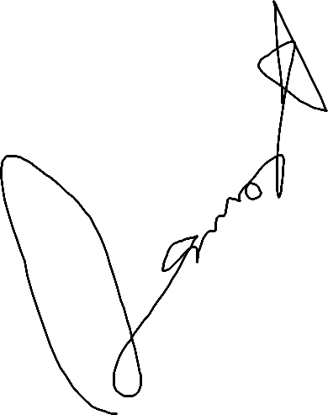
________________________________________
Kevin Osmar Valdez Meza
Líder del proyecto

